 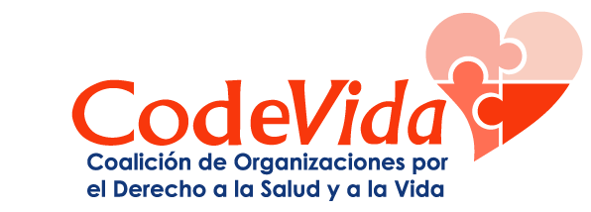

**DECLARACIÓN DE EMERGENCIA**

Amigos Trasplantados de Venezuela (**ATV**) es una Organización No Gubernamental (ONG) que hace vida en el país por casi dos décadas por lo cual conocemos de primera mano la realidad que viven las personas con condición de salud renal personas trasplantados y quienes deben realizarse tratamiento sustitutivo renal (diálisis).

Venezuela vive desde hace años una Emergencia Humanitaria Compleja, que hemos venido alertando, ahora con la aparición del **COVID19** decretado Pandemia Mundial por la Organización Mundial de la Salud (**OMS**) nos alarma la situación en la que se encuentra el sistema de salud en el país, conociendo que la población de personas que presenta alguna condición de salud crónica, ellos quienes se realizan tratamientos sustitutivo renal deben acudir a los centros Hospitalarios o extra Hospitalarios tres veces por semana y recibir sesiones de cuatro horas para poder vivir, asímismo las personas trasplantadas deben acudir a farmacias de Alto Costo dependientes del Instituto Venezolano de Seguros Sociales **(IVSS)** a retirar sus inmunosupresores periodicamente cada mes para mantener el órgano trasplantado con buen desempeño y por ende mantener su calidad de vida.

Vemos con preocupación y alertemos a la comunidad nacional e internacional que el Estado Venezolano Decreta una seria de medidas: **Cuarentena Social**, **Restricción en el suministro de combustible exceptuando a algunos sectores**, **Control por parte de los sistemas de seguridad en tránsito de las personas;** medidas para la contención del COVID19, que repercuten en la vida de la población vulnerable antes mencionada.

Dichas medas han ocasionado que las personas que requieren tratamiento sustitutivo renal no puedan asistir a sus respectivas unidades de diálisis por no encontrar la forma de trasladarse sea en trasporta público, privado o particular al no contar con el suministro de combustible, así como la restricción del tránsito entre entidades e incluso municipios. Esto también incide en las personas trasplantadas al tener limitaciones para acudir a sus respectivas farmacias.

Es necesario recordar, que el NO cumplimiento del tratamiento sustitutivo renal (diálisis) ocasiona daños irreparables a la salud de las personas que así lo requieren, que incluyen complicaciones graves para su vida, incluyendo la muerte. Esta universo poblacional es cercano a las 10.000 personas, además se encuentran en riesgo los 2.600 trasplantados de órganos al dificultarse el retiro de sus medicamentos inmunosupresores para evitar los posibles rechazos que pudiese ocasionar el no contar con los mismos.

**Por lo cual exigimos y exhortamos al Estado a que:**

1. Permita el suministro de combustible al personal de salud y personas encargadas e identificas del traslado de quien deba realizarse una diálisis.
2. Active un plan real con trasporte de gobernaciones, alcaldías o entes públicos que garantice la salud de esta población mientras culminan las medidas tomadas para enfrentar al COVID19.
3. Permita el desplazamiento entre municipios y estados a personas que presenten informe o récipes validos para acudirá a sus respectivos y vitales tratamientos (Farmacia de Alto Costo) para retirar sus medicamentos inmunosupresores.
4. Garantice el suministro de agua donde en los centros de diálisis.

Ante la grave situación sanitaria de Venezuela, que había ocadsionado una Emergencia Humanitaria Compleja y ahora con la presencia del COVID19, exigimos atención focalizada para esta población al considerar que sus casos representan carácter de **Emergencia Nacional**.

LA DIRECTIVA.